Physique-Chimie | Activité | Mouvement et  interactions
Anévrisme de l’aorte abdominale  et relation de Bernoulli | T^{ale}

Objectifs : Exploiter la conservation du débit volumique pour déterminer la vitesse d’un fluide incompressible - Exploiter la relation de Bernoulli.

Contexte

Représentation de l’aorte  Source image (hôpital de slingeland, Pays-Bas) https://vaatchirurgie.slingeland.nl | L’aorte est la plus grande et la plus importante artère de l'organisme humain. Elle part du cœur, traverse la poitrine et descend jusqu'à l'abdomen. Elle a pour rôle de distribuer le sang oxygéné dans tout le corps.  Normalement, le diamètre de l'aorte abdominale est d'environ 2 cm. Lorsque le diamètre de celle-ci est plus d'une fois et demie plus grande (supérieur à 3 cm), on parle d'anévrisme
 | (voir figure ci-contre). Plus l’anévrisme aug-mente de diamètre, plus la paroi de l’aorte s’affaiblit jusqu’à provo-quer la rupture de l’artère. | Source images : https://vaatchirurgie.slingeland.nl
Dans cette activité, on étudie un anévrisme de l’aorte abdominale qui est présenté dans le document n°1. Lors d’un examen médical concernant l’évolution de cet anévrisme, on souhaite connaître la pression artérielle ainsi que la vitesse d’écoulement du sang au niveau de celui-ci (le débit volumique sanguin est supposé constant).
Comment déterminer la vitesse d’écoulement du sang ainsi que la
pression artérielle au niveau d’un anévrisme ?

Documents à votre disposition

Document 1 : Anévrisme de l’aorte abdominale étudié (aorte de droite)
Une aorte normale est considérée comme cylindrique et de diamètre D = 2 cm.
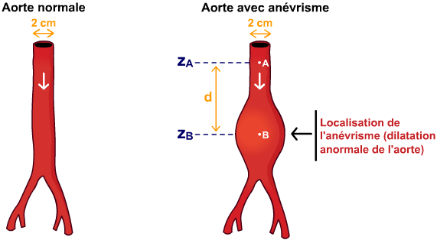
Source image (hôpital de slingeland, Pays-Bas)
https://vaatchirurgie.slingeland.nl
(z_{A}-z_{B} = d = 7cm)
On suppose, dans cette activité, que le sang est un fluide incompressible qui s’écoule en régime permanent, hormis pour l’endroit où est localisé l’anévrisme, le diamètre de l’aorte est considéré constant.

Document 2 : Animation sur l’écoulement d’un fluide incompressible

L’écoulement du sang dans l’aorte peut être mis en parallèle avec l’écoulement de l’eau (considéré comme un fluide incompressible) dans une canalisation.

Différents paramètres peuvent être modifiés dans cette animation :

- le débit volumique du fluide
- le diamètre de la canalisation
- l’altitude du point C

Cliquer sur le bouton pour l’utilisation de cette animation.

Rappel pour la masse volumique de l’eau :
ρ_{eau} = 1000 kg.m⁻³

Document 3 : Conservation du débit volumique et relation de Bernoulli

Débit volumique :
- Lorsque l’écoulement est permanent, le débit volumique se conserve. Le débit volumique est alors constant et uniforme :
D_{V}​ = v_{A}×S_{A}​ = v_{B}​×S_{B} | D_{V}​ : débit volumique (m³.s⁻¹)  v : vitesse d’écoulement (m.s⁻¹)  S : surface traversée par l’écoulement (m²)

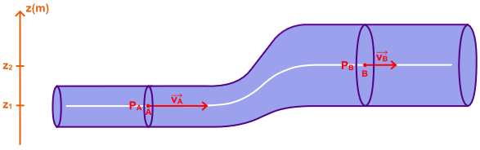

Relation de Bernoulli :  - Lorsqu’un fluide incompressible s’écoule en régime permanent, la relation de Bernoulli (le long d’une ligne de courant (ligne blanche sur le schéma ci-dessous)) s’écrit :  $$\frac{ρ×v^{2}}{2}+ ρ×g×z+ P= constante$$ | v : vitesse du fluide (m.s⁻¹)  z : altitude (m)  P : pression (Pa)  g : intensité de pesanteur  (g_{Terre} = 9,81 N.kg⁻¹)  ρ : masse volumique du fluide  (ρ_{eau} = 1000 kg.m⁻³)

Document 4 : Ecoulement du sang dans les artères (données)

- On considère que le débit volumique sanguin dans l’aorte normal et l’aorte avec anévrisme (voir document n°1 et contexte) est : D_{v} = 8,8×10⁻⁵ m³.s⁻¹

- La masse volumique du sang est : ρ_{sang} = 1,07×10³ kg.m⁻³

- La pression artérielle moyenne, pour une partie de l’aorte qui est considérée comme normale (sans anévrisme), est : P_{artérielle} = 1,24×10⁴ Pa

Démarche experte
1ère partie : débit volumique et relation de Bernoulli (animation sur l’écoulement fluide)
A l’aide de l’animation HTML et de ses différents paramètres disponibles (document n°2), montrer que le débit volumique du fluide se conserve, vérifier ensuite la relation de Bernoulli. (APP-ANA-REA-VAL-COM)

2ème partie : étude de l’anévrisme de l’aorte
Afin de déterminer l’utilité d’une intervention chirurgicale, déterminer la vitesse d’écoulement du sang ainsi que la pression artérielle au niveau de l’anévrisme présenté dans le document n°1. (APP-ANA-REA-VAL-COM)

Pour chacune des parties, vous devrez développer une argumentation scientifique (incluant des calculs) en vous appuyant à la fois sur les documents à votre disposition ainsi que sur vos connaissances.

Démarche avancée
1ère partie : débit volumique et relation de Bernoulli (animation sur l’écoulement fluide)
1. A l’aide de l’animation HTML, indiquer l’influence d’une augmentation et d’une diminution du diamètre de la conduite d’eau sur la vitesse d’écoulement du fluide. (APP)

2. A l’aide de l’animation HTML, indiquer l’influence d’une augmentation et d’une diminution du diamètre de la conduite d’eau sur la pression. (APP)

3. Pour différents diamètres de conduite d’eau au niveau des points A, B et C de l’animation, montrer que le débit volumique se conserve. (REA-VAL)

4. Vérifier la relation de Bernoulli avec différents diamètres de conduite d’eau au niveau des points A, B et C de l’animation (l’altitude du point C devra être différente de 0 m). (REA-VAL)

2ème Partie : étude de l’anévrisme de l’aorte
5. Afin de déterminer l’utilité d’une intervention chirurgicale, déterminer la vitesse d’écoulement du sang ainsi que la pression artérielle au niveau de l’anévrisme présenté dans le document n°1. (APP-ANA-REA-VAL-COM)

Pour cette partie, vous devrez développer une argumentation scientifique (incluant des calculs) en vous appuyant à la fois sur les documents à votre disposition ainsi que sur vos connaissances.

Démarche d’initiation
1ère partie : débit volumique et relation de Bernoulli (animation sur l’écoulement fluide)
1. A l’aide de l’animation HTML, indiquer l’influence d’une augmentation et d’une diminution du diamètre de la conduite d’eau sur la vitesse d’écoulement du fluide. (APP)

2. A l’aide de l’animation HTML, indiquer l’influence d’une augmentation et d’une diminution du diamètre de la conduite d’eau sur la pression. (APP)

3. Pour différents diamètres de conduite d’eau au niveau des points A, B et C de l’animation, établir que le débit volumique se conserve. (REA-VAL)

4. Vérifier la relation de Bernoulli avec différents diamètres de conduite d’eau au niveau des points A, B et C de l’animation (l’altitude du point C devra être différente de 0 m). (REA-VAL)

2ème partie : étude de l’anévrisme de l’aorte
5. En utilisant le document n°1, montrer que le diamètre de l’aorte au niveau de l’anévrisme est de 5 cm. (REA)

6. A l’aide du débit volumique sanguin présenté dans le document n°4 et du diamètre de l’anévrisme, déterminer la vitesse d’écoulement du sang au niveau du point A et au niveau de l’anévrisme (point B). (REA-VAL)

7. En appliquant la relation de Bernoulli à l’aorte possédant un anévrisme, montrer que l’ont peut écrire la pression au point B sous la forme suivante: (REA)
$$P_{B}=P_{A}+\frac{1}{2}×ρ×\left(v_{A}^{2}-v_{B}^{2}\right)+ρ×g×(z_{A}-z_{B})$$
8. Déterminer la pression artérielle au niveau de l’anévrisme (P_{B}). (REA-VAL)

